Викторина «Весна-Красна» (с ответами)

«Весна идёт» Художник С. Виноградов
Весна-Красна приходит незаметно, но все её видят, потому что любят, потому что ждут. О Весне-Красне поют песни, слагают стихи, придумывают викторины. Викторину «Весна-Красна» начинаем с календарной песне о весне.
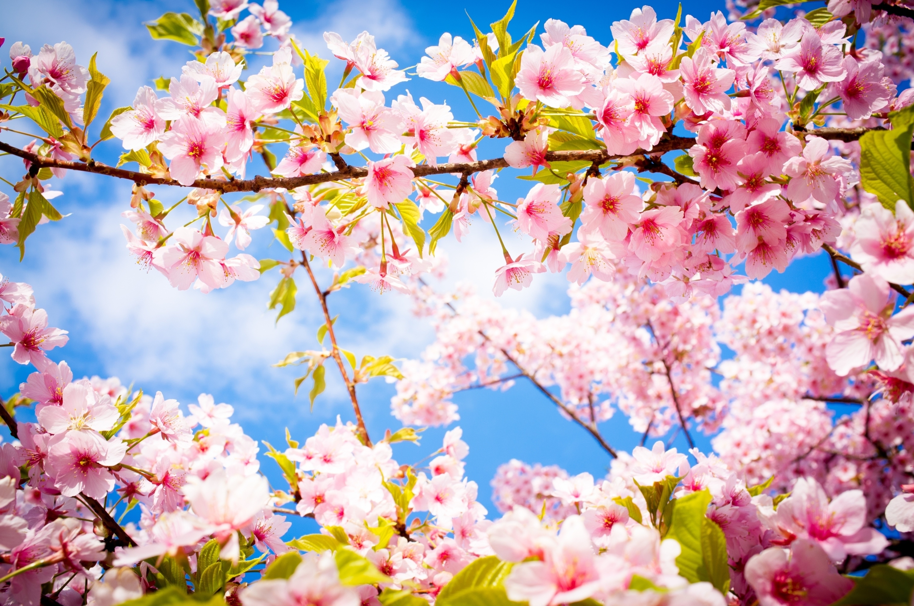
Студёную зиму провожаем,
Красную Весну встречаем,
Покидает зима нас на саночках,
Приплывает весна в челночочке,
С теплом, с солнцем,
С ливнями, с цветами,
С хороводами, с журавлями,
С ржаными снопочками,
С золотыми колосочками
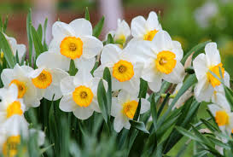
1. Перечислите весенние месяцы. А как они назывались в старину?
- Март – солнечник, протальник, ветронос, капельник.
- Апрель – березень, снегогон, водолей.
- Май — травник, цветень, розоцвет, майник.
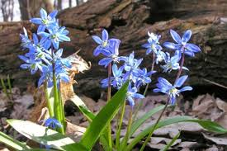
2. Назовите десять признаков весны:
- Первые проталины
- Почерневший снег
- Вернувшиеся из теплых стран перелётные птицы
- Увеличение светового дня
- Повышение температуры воздуха
- Журчание ручьёв
- Оживление деятельности зимующих птиц
- Характерные запахи свежей земли, прелой листвы, нагретой коры
- Появление первой весенней птицы – трясогузски-ледоломки
- Необычно голубой цвет неба
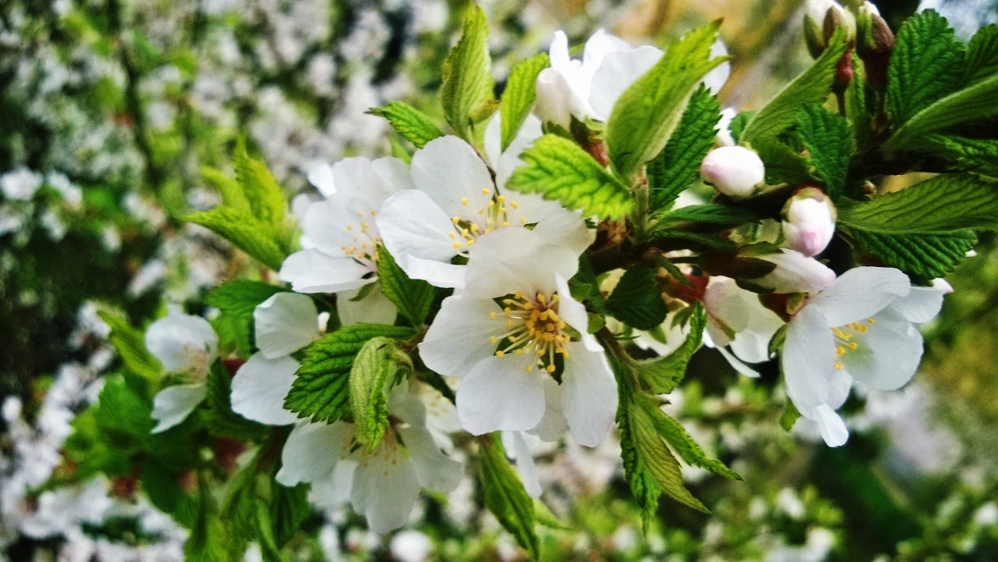
3. К какому стилю относится это произведение?
Приди к нам, весна,
С радостью!
С великой
Милостью!
С рожью зернистою.
С пшеничкой золотистою,
С птицей голосистою.
Со льном высоким,
С корнем глубоким,
С овсом кучерявым,
С ячменем усатыим,
С цветами лазоревыми,
С травушкой-муравушкой!
Ответ: стихотворное произведение такого рода называется «закличка»
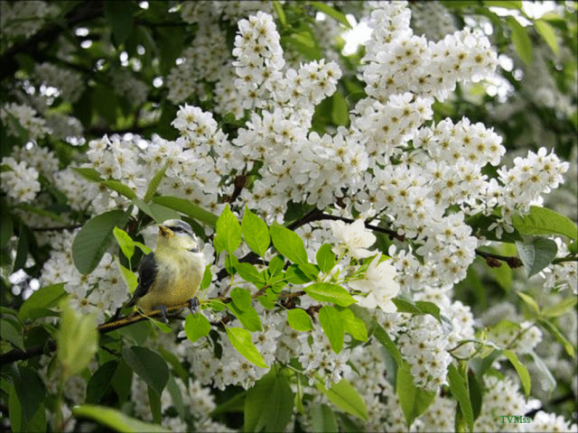
4. Признаки какого весеннего месяца перечислены ниже?
1) Раннее сокодвижение у берёзы, прилёт грачей, жаворонков, скворцов, появление мать-и мачехи, подснежников, звон капели.
Ответ: март
2) Активное сокодвижения у берёзы, цветение тюльпанов, вербы, ольхи, лютика, орешника, прилёт чибисов, журавлей, начальная деятельность пчёл
Ответ: апрель
3) Развернувшийся лист берёзы, первая весенняя гроза, цветение: вишни, ивы, земляники, крыжовника, рябины, сливы, яблони, завязь орехов
Ответ: май
5. У каких животных появляется потомство в апреле?
Ответ: у лося, косули, землеройки, кабана, крота, ежа, зайца, сурка
6. Какие первоцветы радуют глаз в мае?
Ответ: медуница, трёхцветная фиалка, ландыш, золотая калужница, жёлтый гусиный лук, сиреневая хохлатка.
7. Какие из майских перелётных птиц образуют пару на всю жизнь, а какие лишь на период выведения птенцов?
Ответ: пару на всю жизнь образуют лебеди, перелётные гуси, журавли.
Птицы, образующие пару лишь для выведения птенцов – глухари, тетерева, утки.
8. В честь кого назван месяц март?
Ответ: в честь римского бога Марса
9. Какие весенние праздники вы знаете?
Ответ: 8 Марта, Масленица, День Космонавтики, Пасха, Праздник Весны и Труда (1 Мая), День Победы
10. Назовите русские народные сказки о весне?
Ответ: «Как Весна Зиму поборола», «Весенний ручей»
В конце викторины читаем красивое стихотворение о весне
Опять весна, воды разлив,
И нет в помине зимней стужи.
Я вновь пускаю корабли
По ручейкам и вешним лужам.
Автор: Георгий Алексеевич Скребицкий

